**Idea**:

**página de turnos y diseños para uñas**

Este sitio web va ayudar a que las manicuristas gestionen sus citas de manera manual, lo que genera muchos inconvenientes como la sobrecarga de llamadas, y dificultades para ofrecer disponibilidad inmediata a los clientes. Esta situación afecta la eficiencia operativa del emprendimiento y la experiencia del cliente. a lo cual implementaremos una página web para la gestión de turnos que permitirá a los clientes reservar sus citas de manera autónoma y en cualquier momento desde su casa, mejorando su experiencia y satisfacción. Además, facilitará a la manicurista la organización de su agenda, reduciendo errores y optimizando el tiempo de trabajo. La digitalización de este proceso es esencial para mantenerse competitivo en el mercado actual.

**Propósito:** ayudar a agilizar los turnos y ver diseños para que sea más fácil a la manicura, y a la clienta

**Funcionalidad:** elegir fecha y horario disponible mediante un calendario y reloj, cargar el diseño elegido y opcional el pago por anticipado

**habilidades y tecnología:** Desarrollo web en html o css

**Alineación curricular:** mejor comunicación y mejor organización para la manicura y la cliente, un sistema más rápido y ágil

Ideas



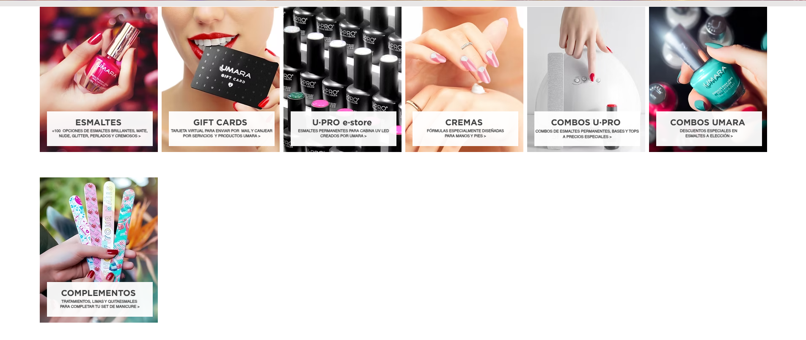

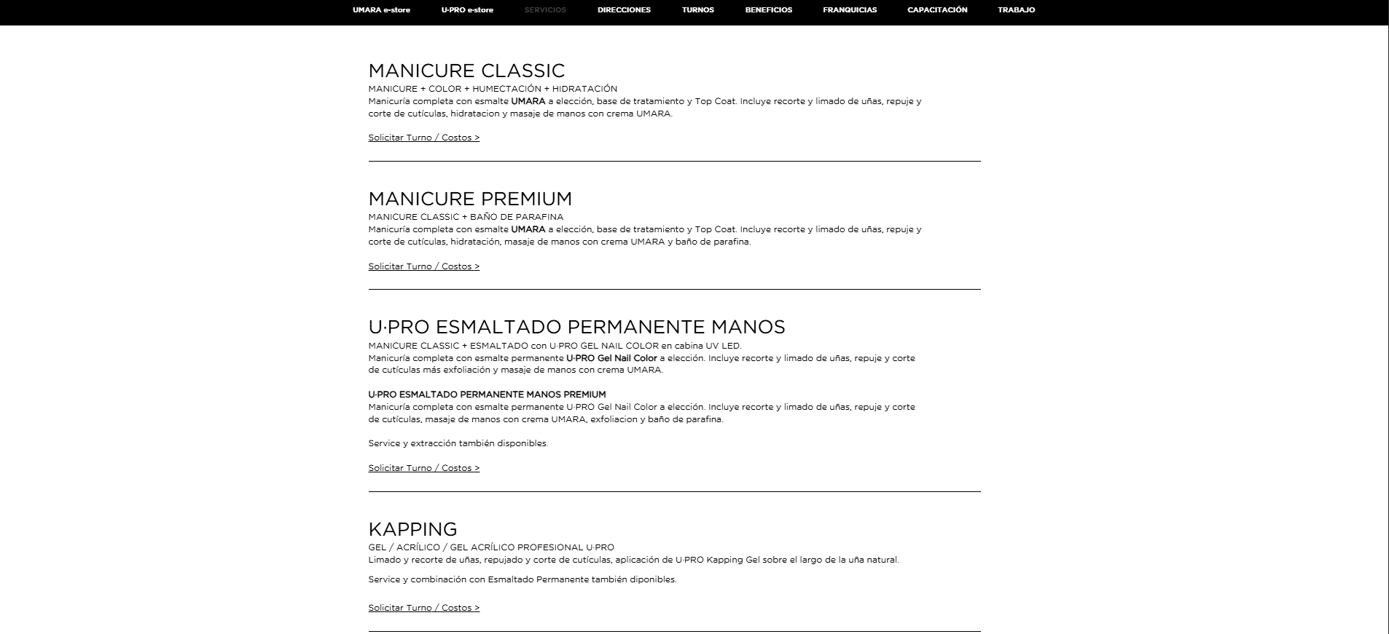

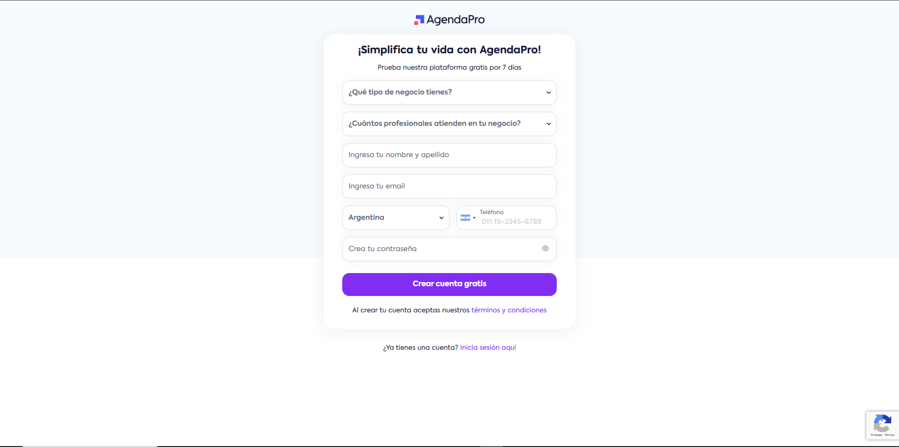

### **🧑‍💼 Tabla: Clientes**

### **💅 Tabla: Servicios**

### **👩‍🔧 Tabla: Empleados**

### **📅 Tabla: Turnos/Reservas**

### **💳 Tabla: Pagos**

### **📈 Tabla: Historial de Servicios (opcional)**

